LA CREATION

Créer des illustrations

Sélectionnons plusieurs images dans l’organiseur, puis par un clic droit allons dans la retouche standard.
Cliquons sur « créer » puis sur « illustration »

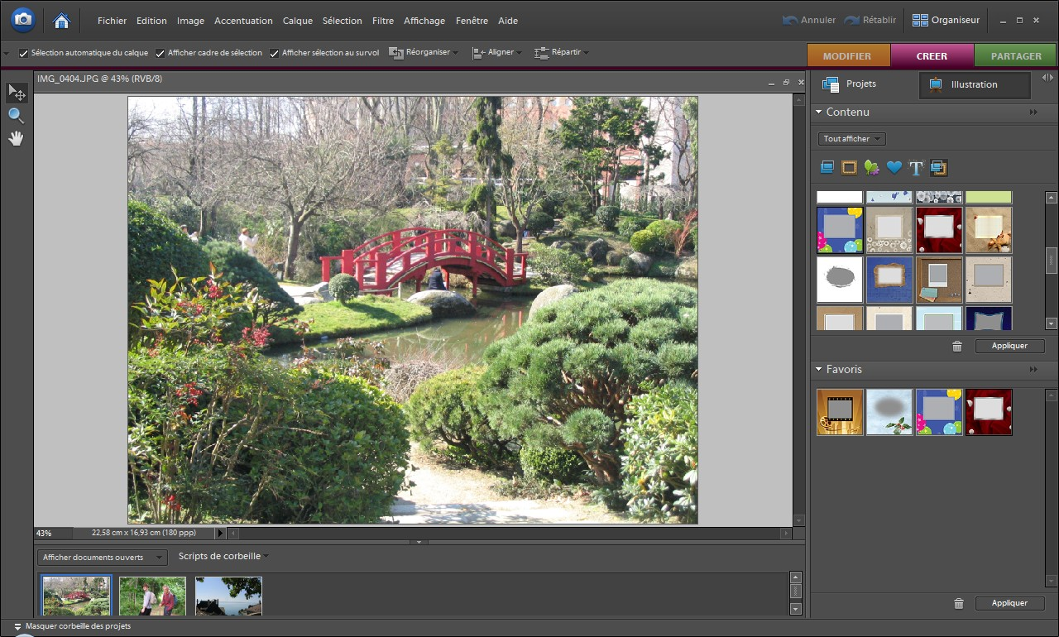

Plusieurs catégories de thèmes sont proposées : le premier concerne les arrière-plans, le deuxième contient les notions de cadre, le troisième traite les cliparts ; nous avons ensuite les formes directes puis les notions de texte avec des effets, et enfin des thèmes qui sont l’amalgame de ce qui vient d’être cité.

Travaillons d’abord sur l’arrière plan :

Il y a tout ce qu’il faut pour faire des cartons d’invitation pour les enfants, des faire part, voir même des aspects ludiques que l’on peut modifier en couleur ou autre.

Saisissons un premier arrière plan qui vient remplacer l’intégralité de l’image affichée, puis pivotons à modifier pour voir ce qu’il s’est passé sur la palette calque puisque l’élément a été décrit comme remplacé.
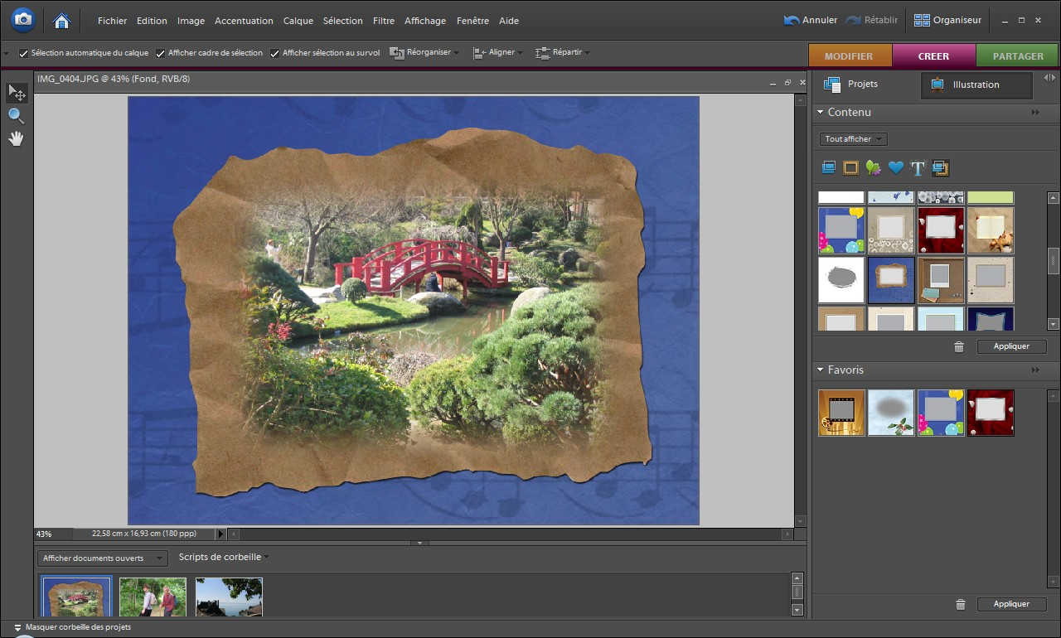

Il s’agira, si on veut travailler sur une image de faire d’abord une page blanche ou une page vide pour ensuite placer les éléments que l’on a créés en terme de fond puisque ça remplace le fond.
Si on a réalisé une page blanche par la fonction « fichier nouveau », « fichier vide »,
on peut démarrer le remplissage par ces éléments là, puis ensuite glisser les images, les unes à côté des autres pour constituer un petit montage.
Les éléments créés sont superposés les uns sur les autres. Il suffit d’aller dans « modifier » pour s’en rendre compte. On va retrouver les termes d’objet dynamique pour le fond et de calque pour les images placées dessus.

Appliquons Ctrl+Z plusieurs fois, pour revenir non plus sur des fonds préparés mais sur des « filtres pour les images ».
Sélectionnons une image qui joue le rôle de fond et sur laquelle on jette une forme de cadre à l’intérieur duquel elle va se loger ; sachant que ce cadre quand on va permuter dans « modifier » va être un calque de cadre.
Toujours dans « modifier », sans oublier de sélectionner le calque, cliquons maintenant sur couleur unie ( icône ressemblant à la lune ) pour créer un fond blanc que nous allons glisser

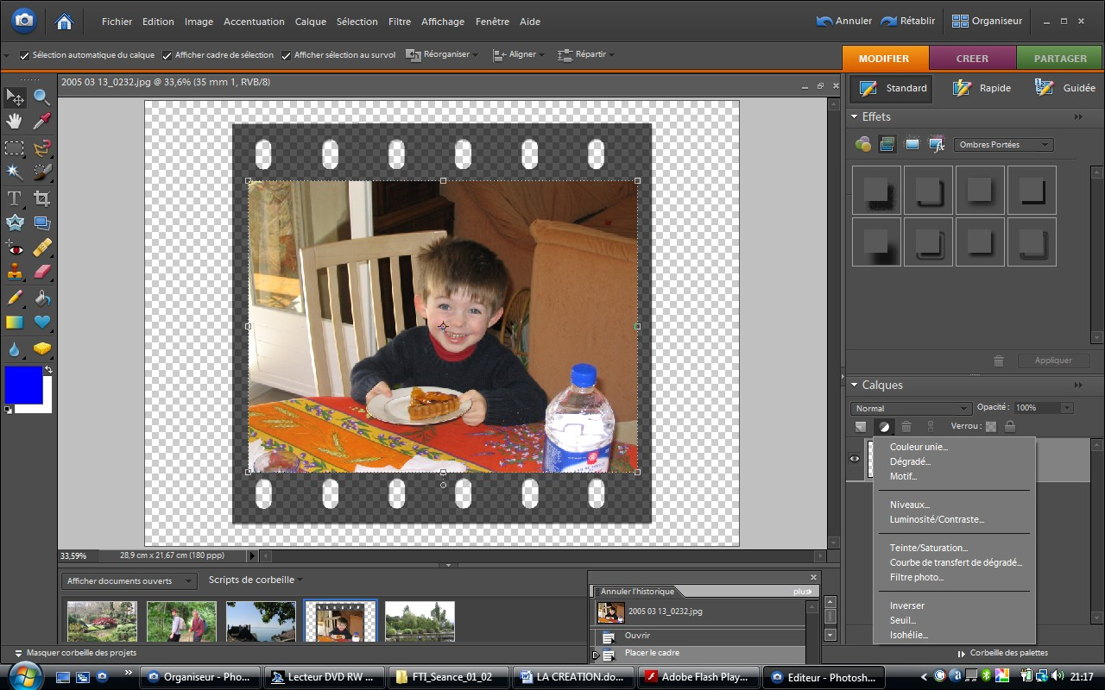

en-dessous pour démarrer les séquences de retouches ou de modifications (dans « modifier »). Celles-ci peuvent être des notions de redimensionnement, ou on peut par un double clic sur l’image avoir des paramètres d’ insertion d’images dans le cadre, voir des notions de pivoter à l’intérieur du cadre.

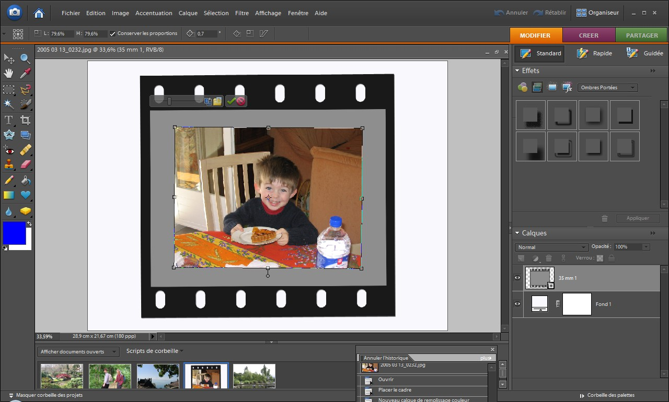

Si l’élément est utilisé avec la commande « transformation manuelle », là nous travaillons le cadre et non l’image contenue dans celui-ci, avec toutes les propositions d’agrandissement de réduction ou d’inclinaison.

Revenons dans créer, et faisons l’opération inverse de placer un cadre vide pour pouvoir y mettre juste après l’élément dedans et constituer un élément graphique intéressant, sachant que si l’élément est positionné, le fait de choisir un autre cadre, va être totalement interactif, ainsi on n’est pas condamné à un seul type de cadre et on peut ainsi tester différentes natures de cadres au gré des différents choix dans la liste proposée.

Nous permutons sur les éléments de type clipart plus ou moins amusants; la notion de formes est présente ainsi que la notion de texte où en cliquant sur l’élément ou le jetant sur le montage, nous allons nous retrouver avec un texte dont on peut régler la taille et s’apercevoir que si nous jetons dessus un autre élément de préparation de texte, ce dernier va être changé instantanément.

Dernier élément, la notion de thèmes.

Ces thèmes peuvent être directement appliqués au montage. De ce fait c’est l’intégralité des images contenues qui vont être interprétées suivant ce thème; thème ou élément que l’on peut appliquer directement ou placer dans les favoris pour faire un pré- classement pour pouvoir travailler rapidement.
Si on jette le thème sur le montage, une fenêtre de dialogue nous spécifie que tout va être remplacé.
On peut donc prendre des éléments (images) les jeter les uns à côté des autres pour constituer une présentation.
En allant dans « modifier », on peut voir si la disposition des éléments a bien été respectée et éventuellement la corriger. Dans « modifier », supprimons le cadre blanc qui n’est plus nécessaire et revenons dans la fonction « créer » pour jeter toutes les images que l’on souhaite placer dans l’élément et une fois tous les éléments placés, il ne reste plus qu’à jeter le thème voulu pour parvenir au résultat recherché.

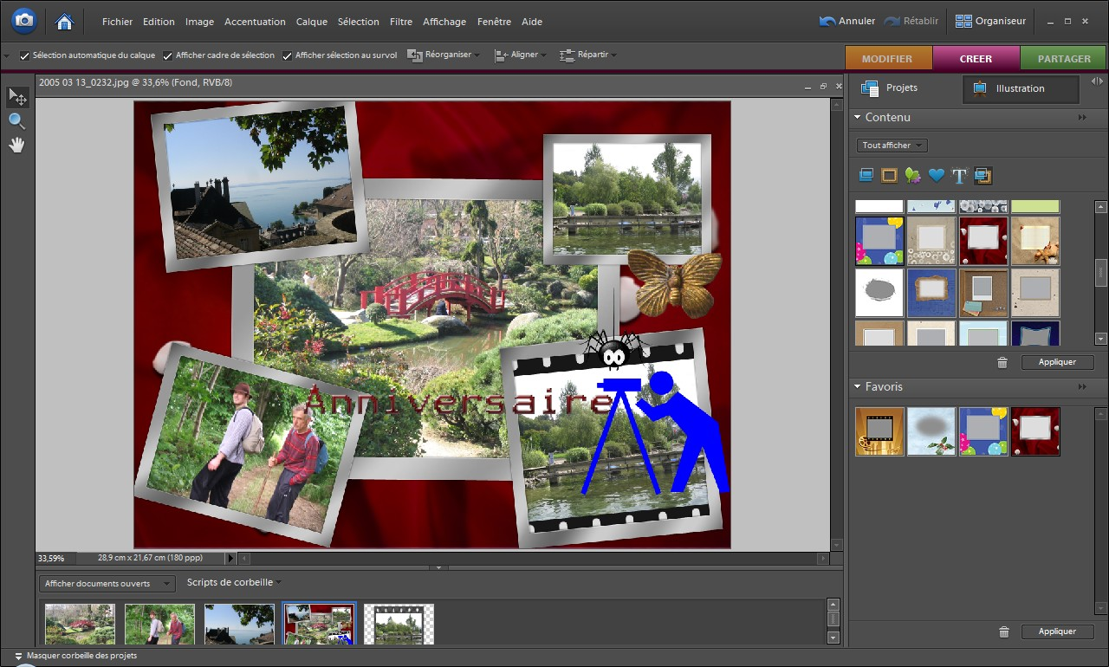

Les éléments peuvent être sujets à modification en utilisant la palette calque dans « modifier ».
Document réalisé par Jacques Cazanave le 30 mars 2010

